请点击全屏查看
2017天门市期末考试七年级地理试题
一、单项选择题（将正确的答案填在下面的表格内，每小题3分，共60分）
1．有一天土行孙决定“遁地”前去住在地球另一端的超人家。于是他从家中钻入地底，始终保持直线距离前进并穿越地心来到超人家。土行孙“遁地”穿行的距离约为
A．12742千米 B．6371千米 C．4万千米 D．2万千米
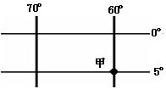
读右边经纬网图，回答2～3题。
2．甲地的经纬度是
A．60ºE，5ºN B．60ºE，5ºS
C．60ºW，5ºS D．60ºW，5ºN
3．（2017天门地理）关于甲点的叙述，正确的是
A．南半球、东半球、热带 B．北半球、西半球、南温带
C．南半球、西半球、热带 D．北半球、东半球、北温带
4．晚上，北京的畅畅给美国的姑妈打电话说“上午好”。出现这种差异的原因是
A．地球公转 B．地球自转 C．纬度位置 D．海陆位置
5．畅畅想知道姑妈家所在的位置，应查找的地图是
A．世界地形图 B．世界气候类型分布图
C．世界人口图 D．世界的国家和地区图
6．四季变化最明显的地区是
A．热带地区 B．温带地区 C．回归线附近 D．寒带地区
7．喜马拉雅山脉是由
A．亚欧板块与印度洋板块碰撞形成 B．亚欧板块与南极洲板块碰撞形成
C．太平洋板块与印度洋板块碰撞形成 D．非洲板块与太平洋板块碰撞形成
8．读下图，下列叙述能粗略说明全球海陆所占比例的是
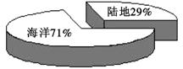
A．三分海洋，七分陆地
B．四分海洋，六分陆地
C．三分陆地，七分海洋
D．四分陆地，六分海洋
（2017天门地理）下面是天门市某日天气资料图，读图完成9～11题。
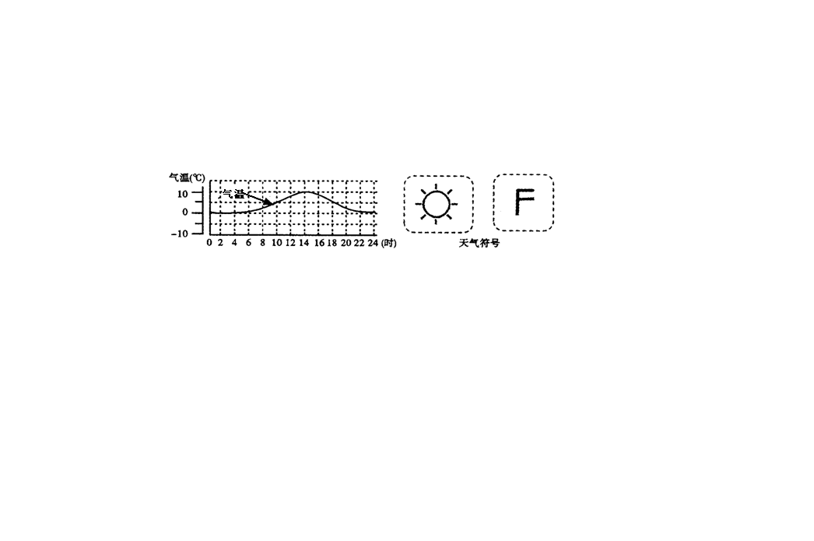

9．天门市该日天气可描述为
A．晴，北风4级，气温0～100C B．雾，南风2级，气温0～100C
C．雨，无风0级，气温2～100C D．阴，西风3级，气温2～100C
10．该日天门市气温日较差约为
A．50C B．100C C．150C D．200C
A．春眠不觉晓，处处闻啼鸟 B．稻花香里说丰年，听取蛙声一片
C．天寒包青苍，北风叫枯桑 D．蓝天碧秋菊花黄，西风紧北雁南飞
12．“风调雨顺，五谷丰登”，说明气候会影响到
A．交通出行 B．工业生产 C．建筑施工 D．农业生产
13．下图中降水量②坡多于①坡的影响因素是
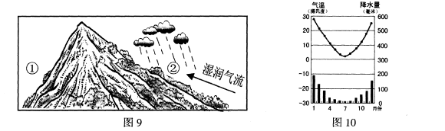

A．纬度因素 B．海陆因素 C．地形因素 D．人类活动
14．（2017天门地理）世界上人口自然增长率最高的大洲是
A．欧洲 B．非洲 C．北美洲 D．大洋洲
15．世界人口比较稠密的地区多位于
A．赤道附近的雨林地区 B．高纬度的两极地区
C．中低纬度近海的平原地区 D．离海洋较远的内陆地区
2016年1月，中国政府恢复同海湾阿拉伯国家合作委员会的自由贸易协定谈判。据此完成16～18题。
16．阿拉伯国家的居民从外部体质特征看，主要属于
A．黑色人种 B．黄色人种 C．白色人种 D．混血人种
17．阿拉伯国家的大多数居民信奉
A．伊斯兰教 B．基督教 C．佛教 D．犹太教
18．中国与阿拉伯国家的互助合作称为
A．南北对话 B．南南合作 C．南北互助 D．南南对话
19．聚落与自然环境密切相关。我国南方不少聚落的名称带有“桥”字，与之有关的因素是
A．矿产 B．土壤 C．森林 D．河流
20．世界上发达国家最为集中的地区是
A．亚洲东部 B．欧洲西部 C．北美洲北部 D．南美洲南部

二、（2017天门地理）综合题(40分)
21．读经纬网图（图甲）和地球公转的二分二至图（图乙），回答问题。（9分）
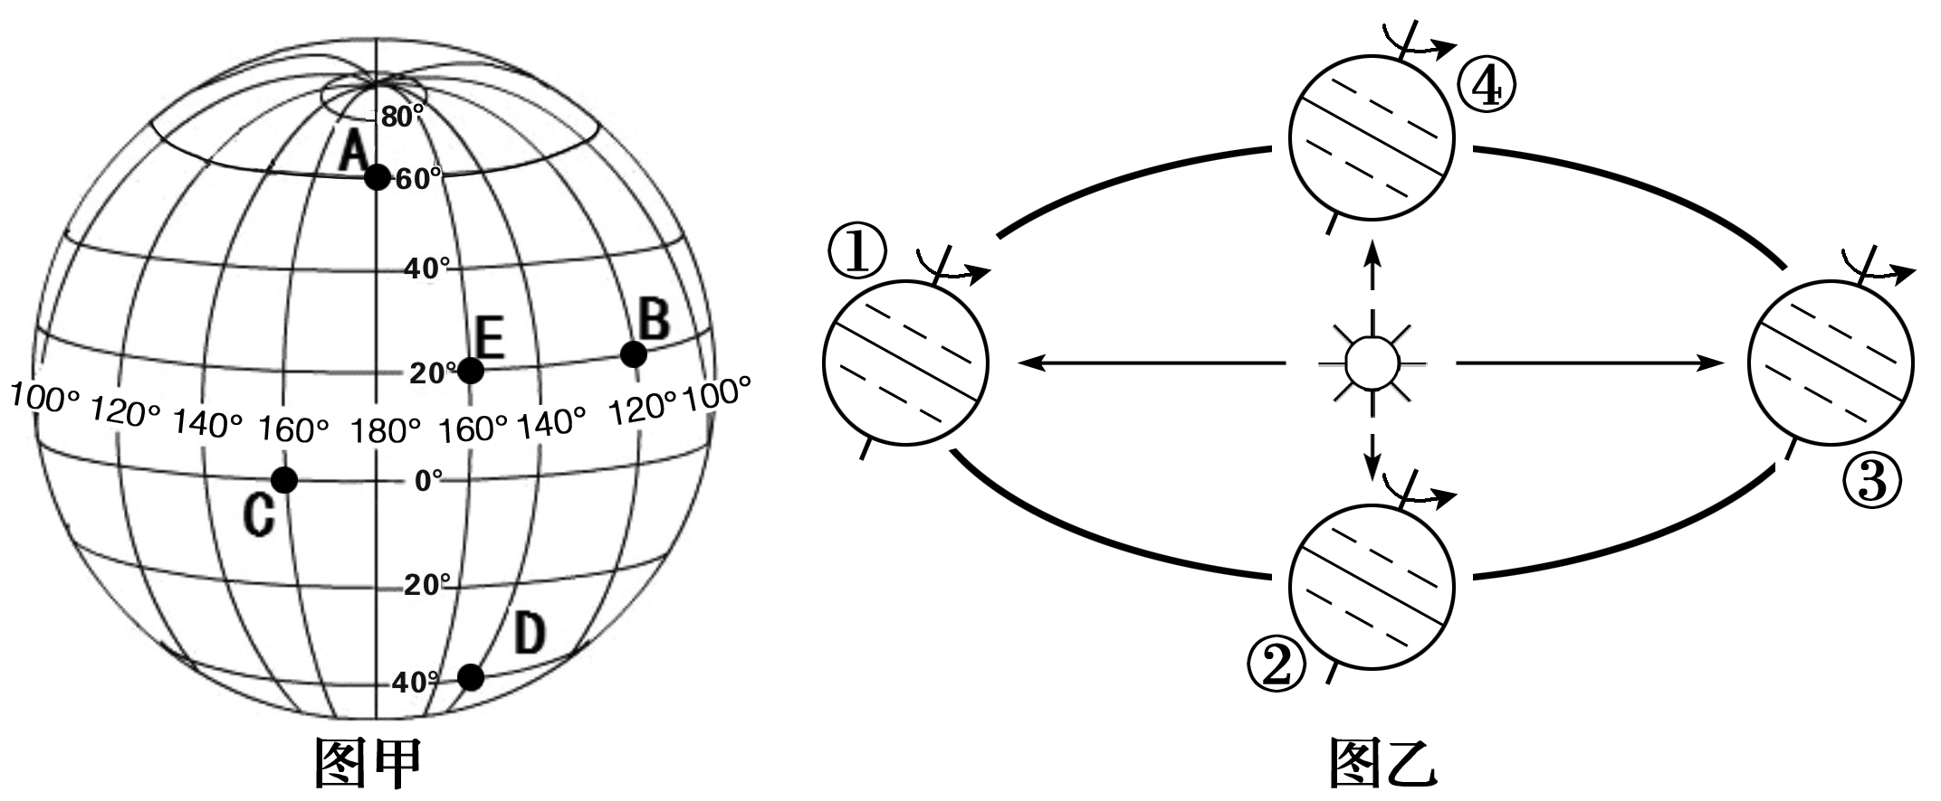

（1）甲图A、B、C、D、E五点中，所在纬线圈最长的是 ，位于低纬度
地区的是 。（2分）
（2）甲图中A点在C点的 方向， B点在E点的 方向。（2分）
（3）甲图中，当A地为一年中的7月时，D地为 月，A、D两地同一时期
季节相反，是由于地球的 运动造成的。（2分）
（4）（2017天门地理）图乙①②③④四个位置中，太阳直射南纬23.5°的是 （填序号），此时，天门市的昼夜长短情况是 。（2分）
（5）当太阳直射点在图甲C点所在的纬线上，并且向北移动时，则地球处在图乙公转轨道上的 处附近（填序号）。（1分）
22．我国南方某中学地理兴趣小组到学校附近开展野外考察活动，下图是考察区域的等高线地形图，读图回答下列问题。（9分）
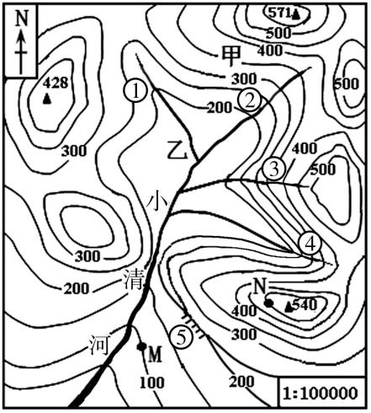
（1）小清河干流的流向大致是 。
同学们发现小清河的一条支流绘制错误，它是①②
③④中的 河，判断理由是
。（3分）
（2）图中N地与M地的相对高度是 米。
同学们发现M地杜鹃花正在怒放着，而N地杜鹃
花仍含苞待放，造成这种差异的主要影响因素是
。他们还看到甲乙两地种植
的农作物不同， 地种植水稻， 地
种植柑橘。（4分）
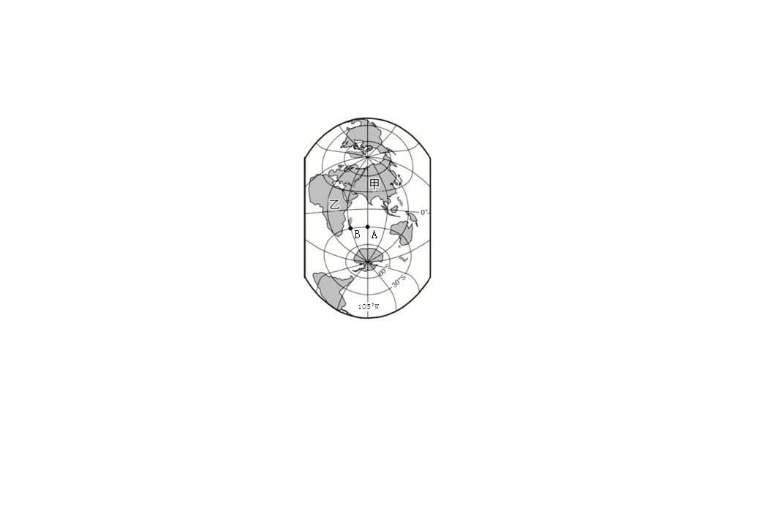
（3）（2017天门地理）同学们为当地旅游业发展献计献策，建议在 处开发攀岩运动项目，在小清河支流中的 河开发激流漂流项目。（2分）
23．读右边竖版世界海陆分布图，回答问题。（12分）
（1）从南北半球看，陆地主要分布在 半球；从南
北极点看， 极点附近是一片海洋。（2分）
（2）甲是 洲，乙是 洲，甲、乙两洲
以 运河为界。（3分）
（3）A地的纬度是 ，经度是 ，
该地位于 洋。A、B两地更早迎来日出的
是 地。（4分）
（4）主要位于南半球的大洲是 、 、
。（3分）
105ºW
24．根据下表提供的数据信息，回答下列问题。（10分）
（1）由该地最高月气温出现的月份可知，该地位于 （南或北）半球。（1分）
月份 | 1 | 2 | 3 | 4 | 5 | 6 | 7 | 8 | 9 | 10 | 11 | 12
气温 | －3.9 | －1.3 | 5 | 13.9 | 19.7 | 24.2 | 25.8 | 24.8 | 20.6 | 14.1 | 5.3 | 0.5
降水 | 1.1 | 0.4 | 20.3 | 35.4 | 85 | 132.9 | 216.3 | 101.8 | 23.1 | 31.4 | 14.9 | 0.2
（2）该地最热月气温 度，最冷月气温 度，气温年较差是 度。（3分）
（3）该地降水量大约是 毫米，该地 季降水较多， 季降水量最少。（3分）
（4）该地气候类型名称是 ，其气候特点是 。（3分）

2017天门地理七年级地理参考答案

一、（2017天门地理）选择题（每小题2分，共40分）
1.A 2.C 3.C 4.B 5.D 6.B 7.A 8.C 9.A 10.B
11.C 12.D 13.C 14.B 15.C 16.C 17.A 18.B 19.D 20.B
二、综合题（共60分）
21．（9分）
（1）C C、B、E（3个全写才有分）（2分）
（2）东北 正东（2分）
（3）7 公转（2分）
（4）③ 昼短夜长（2分）
（5）④（1分）
22．（9分）
（1）自东北向西南 ③ 此处为山脊，不可能有河流发育（3分）
（2）400 地形 乙 甲（4分）
（3）⑤ ④（2分）
23．（12分）
（1）北 北（2分）
（2）亚 非 苏伊士（3分）
（3）30°S 75°E 印度 A（4分）
（4）非洲 南美洲 南极洲（顺序可变动，4分）
24. （10分）
（1）北（1分）
（2）25.8 -3.9 29.7（3分）
（3）660 夏 冬（3分）
（4）温带季风气候（1分） 夏季高温多雨，冬季寒冷干燥（2分）

